|  |
| --- |
| XXI Dzielnicowy Konkurs Katyński  „Polegli na nieludzkiej ziemi …” |
| Konkurs pod patronatem  Burmistrza Dzielnicy Praga-Południe |
|  |

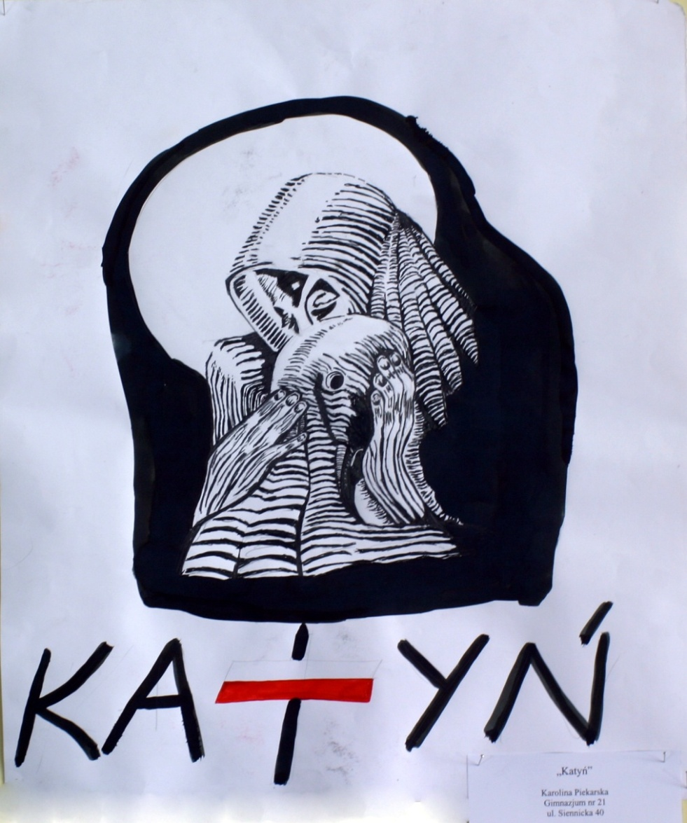

*Praca Karoliny Piekarskiej, nadesłana na II Dzielnicowy Konkurs Katyński*

Szanowni Nauczyciele, Drodzy Uczniowie,

zapraszamy do udziału w kolejnej już edycji naszego dzielnicowego konkursu historycznego, poświęconego zbrodni katyńskiej i jej szeroko rozumianym konsekwencjom natury politycznej i społecznej.

Mamy nadzieję, że konkurs stanie się nie tylko okazją do zdobycia bądź pogłębienia wiedzy historycznej, ale także przyczynkiem do głębszej refleksji nad tragicznymi losami narodu i państwa polskiego w czasie II Wojny Światowej i po jej zakończeniu.

**Regulamin XXI Dzielnicowego Konkursu Katyńskiego**

***„Polegli na nieludzkiej ziemi …”***

**Celem konkursu jest popularyzacja wiedzy na temat zbrodni katyńskiej wśród młodego pokolenia oraz kształtowanie postaw patriotycznych i obywatelskich. Konkurs przeznaczony jest dla siódmej i ósmej klasy szkoły podstawowej oraz szkół ponadpodstawowych Dzielnicy Praga-Południe.**

1. Organizatorem Konkursu jest XLVII LO im. Stanisława Wyspiańskiego przy współpracy Komisji Międzyzakładowej nr 387 NSZZ „Solidarność” Pracowników Oświaty i Wychowania.
2. Konkurs organizowany jest pod patronatem Burmistrza Dzielnicy Praga-Południe dla uczniów Dzielnicy Praga-Południe.
3. Fundatorem nagród jest Burmistrz Dzielnicy Praga-Południe.
4. Przedmiotem tegorocznego konkursu są **stosunki polsko – radzieckie w latach 1939 – 1956, ze szczególnym uwzględnieniem okresu II wojny światowej i zbrodni katyńskiej,** a zwłaszcza:
5. polityczna sytuacja Polski w 1939 roku;
6. agresja Związku Radzieckiego na Polskę 17 września 1939 roku;
7. represje wobec ludności polskiej na ziemiach pod okupacją sowiecką;
8. los polskich jeńców wojennych. Miejsca kaźni i męczeństwa;

rola Rządu Londyńskiego w utworzeniu Armii Andersa;

1. konsekwencje wykluczenia Polski z konferencji w Teheranie, Jałcie i Poczdamie;
2. represje wobec ludności polskiej na ziemiach polskich i radzieckich do 1956 roku, np. proces szesnastu;
3. kłamstwo katyńskie.
4. Konkurs składa się z dwóch etapów.

**Etap** **I**

Odbywa się w XLVII Liceum Ogólnokształcącym im. Stanisława Wyspiańskiego w Warszawie przy ul. Międzyborskiej 64/70 i ma charakter **gry przestrzennej** sprawdzającej wiedzę z zakresu podanego w pkt. 4 regulaminu i umiejętności zdobywania i przetwarzania informacji pochodzących z różnych źródeł, m.in. z Internetu.Szkoły wystawiają dowolną liczbę **dwuosobowych drużyn**, które w czasie 2 godzin zmierzą się z różnego rodzaju zadaniami.

**Etap II**

**Tematem przewodnim** XXI edycji Konkursu jest **„Katyń - ocalić od zapomnienia”.** II etap polega na**stworzeniu projektu upamiętniającego ofiary zbrodni katyńskiej, składającego się:**

**1) z afisza zapowiadającego wydarzenie katyńskiego** (wydarzenie nie może być powieleniem zrealizowanego cudzego pomysłu o tematyce katyńskiej),

**2) z dołączonego do niego scenariusza wydarzenia.**

*https://pl.wikipedia.org/wiki/Afisz*

***Afisz***

*Druk jednostronny […] dużego formatu, o charakterze informacyjnym, propagandowymlub reklamowym, służący do umieszczania w stałych, publicznych miejscach(rozklejany, umieszczany w witrynach). Przekazuje informacje przy użyciu tekstu, unikając urozmaiceń artystycznych. Najpopularniejszy stał się afisz teatralny.*

*Afisz tym różni się od plakatu, że jego głównym celem jest przekaz treści, a nie wywołanie skojarzeń myślowych lub odczuć artystycznych, skutkiem czego wykonany jest głównie […] ze składu tekstu i nie zawiera ani skomplikowanych kompozycji literniczych, ani też rozbudowanych form graficznych. Jeśli tekstowi towarzyszy jakaś grafika, to spełnia ona rolę drugorzędną, i najczęściej jest ograniczona do takich prostych form, jak loga, linie, ornamenty itp. Cechą charakterystyczną afisza jest użycie liter w zazwyczaj dużym stopniu pisma oraz druk do marginesów.*

*Z reguły afisze są bardzo jasne, podczas gdy kolorystyka plakatów może być dowolna, w tym także bardzo ciemna.*

Wymogi formalne pracy:

1. **Afisz promujący wydarzenie katyńskie:**
2. musi być wykonany w formacie A2 (jednostronnie);
3. może być wykonany ręcznie lub z wykorzystaniem technik komputerowych (praca wykonana na komputerze musi być wydrukowana);
4. musi mieć zachowane marginesy;
5. powinien zawierać:

* datę i miejsce wydarzenia,
* **skrótowy** **program**,
* informacje o organizatorach **(będą nimi autorzy projektu),**
* informacje o **fikcyjnych** patronach wydarzenia (honorowych, medialnych itp.),
* informacje o **fikcyjnych** sponsorach( ich logo musi być fikcyjne);

1. **w tle** ma zawierać **motyw** nawiązujący do zaplanowanego wydarzenia katyńskiego;
2. przypadku wykorzystania w tle motywów dostępnych w Inernecie należy podać ich źródło (umieścić **na afiszu**);
3. wydarzenie nie może być powieleniem zrealizowanego cudzego pomysłu o tematyce katyńskiej.
4. **Scenariusz wydarzenia** (jako dodatek do afisza):
5. musi zmieścić się na **jednej kartce** formatu A4 zadrukowanej jednostronnie (czcionka 12 Time New Roman, interlinia 1,5, marginesy 2,5);
6. musi zawierać **szczegółowy program** oraz **opis wydarzenia** (nie przebieg!) z uwzględnieniem czasu, miejsca;
7. informacje umieszczone w scenariuszu nie mogą być dosłownie przeniesione na afisz.

Kryteria oceny pracy:

**Afisz**

1. Strona merytoryczna:
2. Związek ze scenariuszem
3. Tło z motywem nawiązującym do wydarzenia katyńskiego.
4. Strona formalna:
5. format A2 (jednostronnie),
6. marginesy,
7. data i miejsce wydarzenia,
8. skrótowy program,
9. informacje o organizatorach **(będą nimi autorzy projektu!),**
10. informacje o **fikcyjnych** patronach wydarzenia (honorowych, medialnych itp.),
11. informacje o **fikcyjnych** sponsorach – ich logo musi być fikcyjne,
12. źródło wykorzystanych (ewentualnie) motywów z Internetu.
13. Strona estetyczna.
14. Oryginalność (kompozycja całości).

**Scenariusz wydarzenia** (jako dodatek do afisza):

1. Strona merytoryczna:
2. zgodność z tematem (wydarzenie katyńskie);
3. **szczegółowy program** oraz **opis wydarzenia** (nie przebieg), z uwzględnieniem czasu, miejsca.
4. Strona formalna – jedna kartka formatu A4 zadrukowana jednostronnie (czcionka 12 Time New Roman, interlinia 1,5, marginesy 2,5).
5. Organizatorzy konkursu zastrzegają sobie prawo nieprzyjmowania prac niespełniających warunków formalnych.
6. Punkty uzyskane w I i II etapie sumują się.
7. Nagrody (I miejsce II miejsce, Wyróżnienie) przyzna Jury złożone z przedstawicieli: XLVII Liceum Ogólnokształcącego im. Stanisława Wyspiańskiego, Wydziału Oświaty Dzielnicy Praga-Południe, Solidarności Oświatowej Dzielnicy Praga-Południe oraz osób zaproszonych do współpracy.
8. Zespoły zgłoszone do konkursu odwiedzają **Muzeum Katyńskie,** gdzie uzyskują informacje przydatne dla uczestników Konkursu. Wizyta w muzeum, przygotowana przez organizatorów Konkursu, przewidziana jest na styczeń 2025 r.
9. Nagrodami w konkursie są:

I miejsce – nagroda rzeczowa,

II miejsce– nagrody rzeczowa,

III miejsce – nagrody rzeczowe.

1. Jury Konkursowe ma prawo do nieprzyznania głównej nagrody.
2. Nagrody w Konkursie są przeznaczone dla uczestników Konkursu, a nie dla szkoły. Jeżeli nagrodzony nie może lub nie chce skorzystać z nagrody, przechodzi ona do osoby z kolejnego miejsca.
3. Organizatorzy nie przewidują ekwiwalentów pieniężnych nagrody głównej.
4. Zgłoszenie udziału szkoły w Konkursie z imienną listą uczestnikównależy przesłać za pomocą podanego **formularza zgłoszeniowego** na adres: [JPudzianowska@eduwarszawa.pl](mailto:JPudzianowska@eduwarszawa.pl) (Outlook)
5. Kalendarium Konkursu:

* **formularz zgłoszeniowy** należy przesłać **do 6 grudnia 2024 r.** drogą elektroniczną na adres: [JPudzianowska@eduwarszawa.pl](mailto:JPudzianowska@eduwarszawa.pl) (Outlook).
* wizyta w Muzeum Katyńskim - styczeń 2025 r.;
* **dostarczenie pracy** konkursowej (**afisz** **z dołączonym scenariuszem**) - **8 marca 2024 r.** czyli w dniu gry przestrzennej; pracę należy dostarczyć do sekretariatu XLVII LO im. S. Wyspiańskiego **w podpisanej teczce** (pieczątka szkoły, imię i nazwisko uczestników Konkursu, imię i nazwisko opiekuna zespołu);
* przeprowadzenie I etapu Konkursu czyli **gry przestrzennej (TESTU Z WIEDZY)** - **8 marca 2025 r.** (sobota);
* **uroczyste ogłoszenie wyników konkursu n 10 kwietnia 2025 r.**

1. Dokładniejszych informacji na temat Konkursu udzielają Organizatorzy w XLVII LO im. Stanisława Wyspiańskiego: Małgorzata Grabowska – Przybysławska, Joanna Pudzianowska.

Dane kontaktowe:

Joanna Pudzianowska: tel. kom. 694 361 332,

[JPudzianowska@eduwarszawa.pl](mailto:JPudzianowska@eduwarszawa.pl) (Outlook)

sekretariat szkoły (22) 810 22 01

**Literatura zalecana przez organizatorów dla uczestników Konkursu Katyńskiego**

**„*Polegli na nieludzkiej ziemi…”***

1. Bankowicz Bożena, Bankowicz Marek, Dudek Antoni, *Słownik historii XX wieku*, Kraków 1992, Krakowski Instytut Wydawniczy;
2. Kalbarczyk Sławomir, *Zbrodnia katyńska w kręgu prawdy i kłamstwa*, Warszawa 2010, IPN;
3. Kunert Andrzej Krzysztof, *Katyń. Ocalona pamięć*, Warszawa 2010, Świat Książki;
4. Piekałkiewicz Janusz, *Kalendarium wydarzeń II wojny światowej*, 2001, Agencja Wydawnicza Jerzy Mostowski;
5. Dziurok Adam, Gałęzowski Marek, Kamiński Łukasz, Musiał Filip, *Od niepodległości do niepodległości, Historia Polski 1918 – 1989,* IPN Warszawa 2010r.
6. Czapski Józef, *Na nieludzkiej ziemi,* Kraków 2017, Wyd. Znak
7. Nurowska Maria, *Pamiętnik znaleziony w Katyniu,* Warszawa 2018, Prószyński i S-ka.